**いわみんホール ピアノ演奏体験**

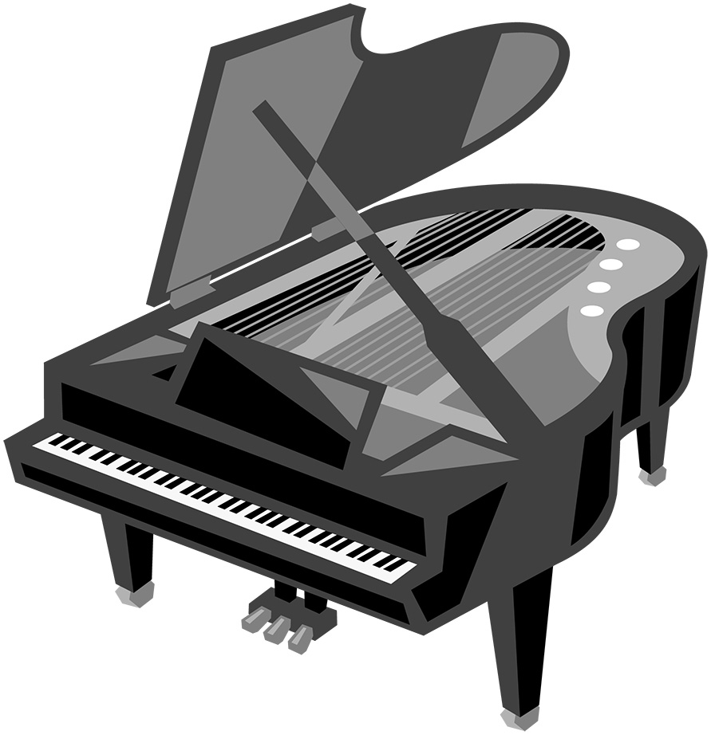　**ヤマハのグランドピアノで好きな曲や思い出の曲などを、中央公民館のホールで自由に演奏しませんか。**

**と　　き　令和７年３月２日（日）**

**①10：00～10：50　②11：00～11：50**

**③13：00～13：50　④14：00～14：50**

と こ ろ　岩美町中央公民館　いわみんホール

対　　象　町内在住・在勤・在学者　　※演奏者の関係者のみ鑑賞可

定　　員　４枠（1人1枠まで、先着順）

参 加 費　無　料

参加申込　事前に下記へ電話で申し込んでください

※直前の調律は行ないません。また、楽器の持ち込みについては、ご相談ください。

　主催　岩美町中央公民館・町立図書館

電話　0857-72-0510（8:30～17:15）/FAX　0857-73-1440